UNIVERSIDAD NACIONAL
AUTÓNOMA DE MÉXICO


FACULTAD DE INGENIERIA

Titulo: Proyecto final

EQUIPO:
Orozco Gómez Sergio Armando
Santiago Cruz Carlos

ASIGNATURA: Laboratorio de Diseño Digital

GRUPO:

domingo, 08 de noviembre de 2026, Ciudad Universitaria, México, DF
INTRODUCCION:

FOTODIODOS:

Sabemos que cuando un diodo es polarizado inversamente existe una pequeña corriente circulando a su través que denominamos corriente inversa de saturación. Esta corriente es debida a los pares electrón-hueco generados en la zona desierta que se produce en la unión de los materiales p y n. En los diodos normales esta generación se produce exclusivamente debido a la energía térmica del material (esto es a su temperatura). Sin embargo es posible diseñar dispositivos donde esta generación se produce mediante la absorción de energía de un fotón incidente (luz). En este caso la corriente inversa del diodo es función de la potencia luminosa incidente al dispositivo. Estos son los fotodiodos.
Los fotodiodos son baratos y presentan tiempos de respuesta bastante rápidos. Su principal aplicación es la medida de la intensidad de la radiación y en comunicaciones mediante acoplamiento directo o como receptores en transmisión de señales mediante fibras ópticas. Se utilizan, también, en control de iluminación y brillo, control remoto por infrarrojos, monitorización de llamas, enfoque y control de exposición automático en cámaras. Pueden utilizarse en la medida de temperaturas a distancia y combinados con una fuente de luz se emplean en codificadores de posición, medidas de distancia etc.

FLIP FLOPS

El elemento más importante de la memoria es el flip flop, el cual esta constituido por un ensamble de compuertas lógicas. Aunque una compuerta lógica no puede por si misma no tiene capacidad para almacenar, se pueden conectar varias a la vez de tal manera que permitan el almacenamiento para la información.

FLIP FLOP D (SYNCHRONIZED FOR CLOCK)

A diferencia de los flip flops S-C y J-K, este FF sólo tiene una entrada síncrona de control, D, que significa Datos. Q pasará al mismo estado que este presente en la entrada D cuando ocurra una TPP en CLK.

En otras palabras, el nivel presente en D se almacenará en el FF en el instante en que ocurre la TTP.
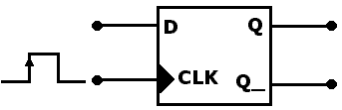

Entradas |  |  | Salidas
D | CLK |  | Q
0 | ↑ |  | 0
1 | ↑ |  | 1

Simulación en Circuit Maker incompleta:
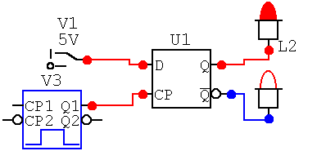
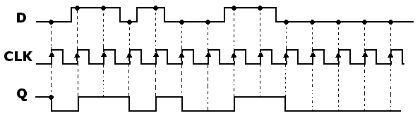

CONTADORES
En electrónica digital, un contador (counter en inglés) es un circuito secuencial construido a partir de biestables y puertas lógicas capaz de realizar el cómputo de los impulsos que recibe en la entrada destinada a tal efecto, almacenar datos o actuar como divisor de frecuencia. Habitualmente, el cómputo se realiza en un código binario, que con frecuencia será el binario natural o el BCD natural (contador de décadas).
Existen diversos tipos de contadores:
- Contadores de rizado.
- Contadores paralelos.
- Contadores de rizado mod-6.
- Contador Johnson. Activa una sola salida entre varias. En respuesta al pulso de conteo, la salida siguiente pasa a ser la activa. No se emplea un contador binario seguido de un decodificador debido a que, al conmutar entre dos estados, podría producir pulsos espúrios en otras salidas. El 4017 es un contador johnson de 10 estados.
“Se utilizan para llevar el control del número de ocasiones en que se realiza una operación o se cumple una condición. Los incrementos son generalmente de uno en uno.”

DECODIFICADORES

El decodificador es un circuito lógico que acepta un conjunto de entradas, representa un número binario y sólo activa la salida que corresponde a ese número de entrada.

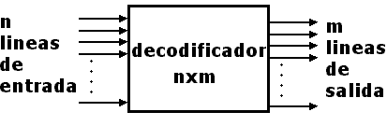
2^{n} códigos de entrada
Solo una salida es alta por cada código de entrada
Para un decodificador de 2x4
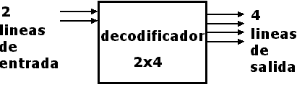
Entradas |  | Salidas
I1 | I0 | D3 | D2 | D1 | D0
0 | 0 | 0 | 0 | 0 | 1
0 | 1 | 0 | 0 | 1 | 0
1 | 0 | 0 | 1 | 0 | 0
1 | 1 | 1 | 0 | 0 | 0

En otras palabras, un circuito decodificador analiza sus entradas, determina que número binario esta presente allí y activa la salida que corresponde a ese número; el resto de las salidas permanecen inactivas.

Aplicaciones del decodificador

Los decodificadores se emplean cuando una salida o grupo de salidas se deban activar sólo cuando ocurra una combinación específica de niveles de entrada. Estos niveles de entrada a veces los proporcionan las salidas de un contador o de un registro. Cuando las entradas del decodificador provienen de un contador que se esta pulsando de manera continua, las salidas del decodificador se activan en forma secuencial y se pueden emplear como señales de sincronización para encender o apagar dispositivos en tiempos específicos.
Simulación con circuit maker:
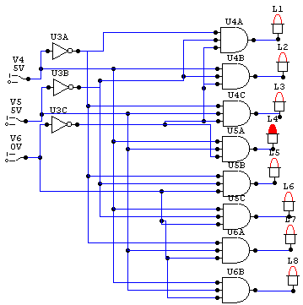

DISPLAY 7 SEGMENTOS

El tipo más conocido de indicador alfanumérico es el display de siete segmentos, el cual comprende siete segmentos fotoeléctricos accesibles independientemente (tales como LEDs, elementos de cristal líquido, de descarga de gas, fluorescentes, etc.), dispuestos tal como se indica en la figura 1. Los segmentos son denominados convencionalmente de “a” a “g”, siendo posible hacer que muestren cualquier número del 0 al 9 o un carácter alfabético de la A a la F (mezclando letras mayúsculas y minúsculas) activando estos segmentos en distintas combinaciones, tal como se muestra en la tabla de la figura.

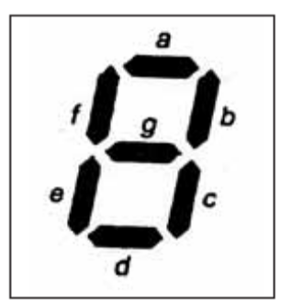
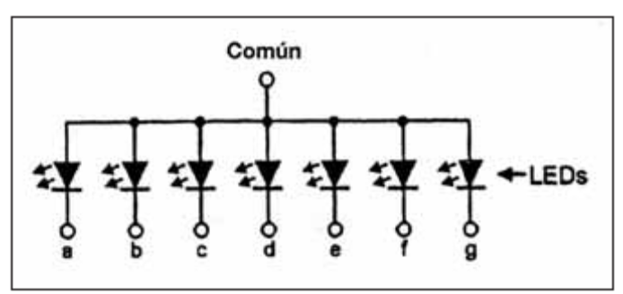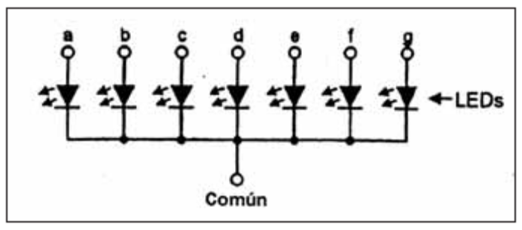
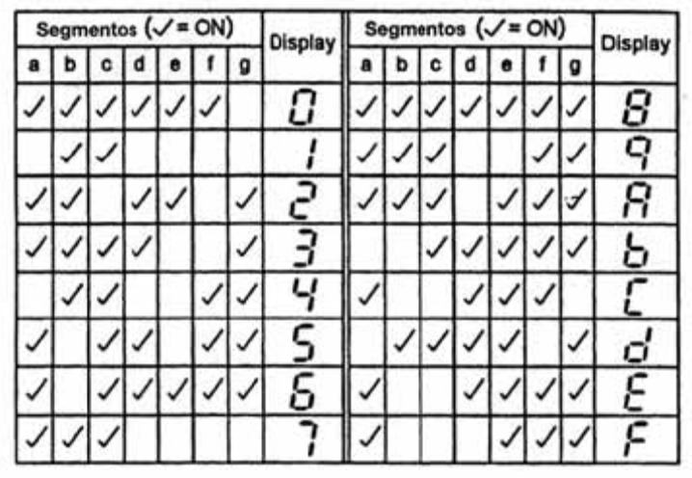

OBJETIVO:

Mediante los elementos utilizados a lo largo del curso del laboratorio de Diseño Digital, tales como los mencionados en la introducción, como son, compuertas, decodificadores, fotosensores, contadores, flip flops realizaremos un dispositivo contador, el cual desplegaremos su lectura a través de displays de 7 segmentos.

DESARROLLO:

Mediante el siguiente diagrama verifique cada etapa para la realización de una cuenta dada por su profesor.

Construcción de un monoestable 1[Hz]

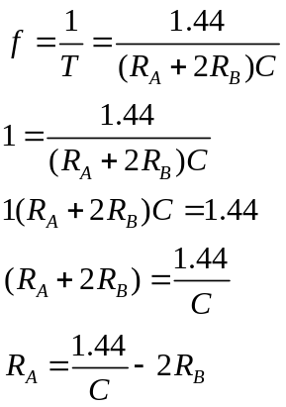

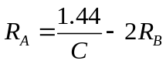
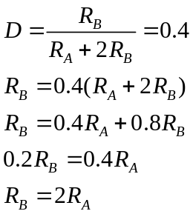

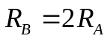

sustituyendo:

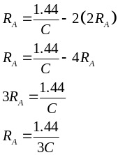

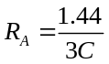

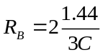

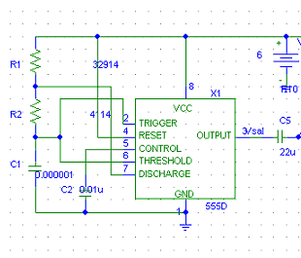

RA=R1
RB=R2
C1=48[microF]
C2=0.001 microF]
Vcc=5[V]

CONCLUSIONES:

- Logramos el conocimiento del funcionamiento de los fotosensores requeridos en la practica, el cual deben de tener un contacto de visualización del emisor al receptor, al interrumpir la señal de emisión, el foto receptor pasa a un estado alta impedancia, y la señal tomada es la de alimentacion o Vcc.
- El flip flop mantiene el estado anterior extraído de los sensores, ya que es un elemento básico de memoria, tal como se trabajo durante el curso.
- El dispositivo tri-estados nos da una habilitación del reloj construido hacia el contador 161.
- Mediante el circuito integrado 555 se realizo el dispositivo contador, configurando en modo astable con una frecuencia de 1 Hz.
- Mediante lógica combinacional se detectaron ciertos valores para los cuales se debía de reinicializar el contador 161.
- A su vez, para su visualización, a la salida del contador se implemento un decodificador BCD a 7 segmentos.

BIBLIOGRAFIA:

M MORRIS Mano, Diseño digital
Prentice Hall,
TK 7888.3
M 36318

